Projekt na Programowanie IV

Tematem projektu jest wykonanie bazy danych przy pomocy języka c# techniką Code First oraz proste aplikacji WPF umożliwiającej: wyświetlanie tabel, dodawanie, usuwanie oraz modyfikacje danych.

Wykonał:

Szymon Murak

Semestr 4, gr. 2a

1.Baza danych została wykonana jak na poniższym schemacie: 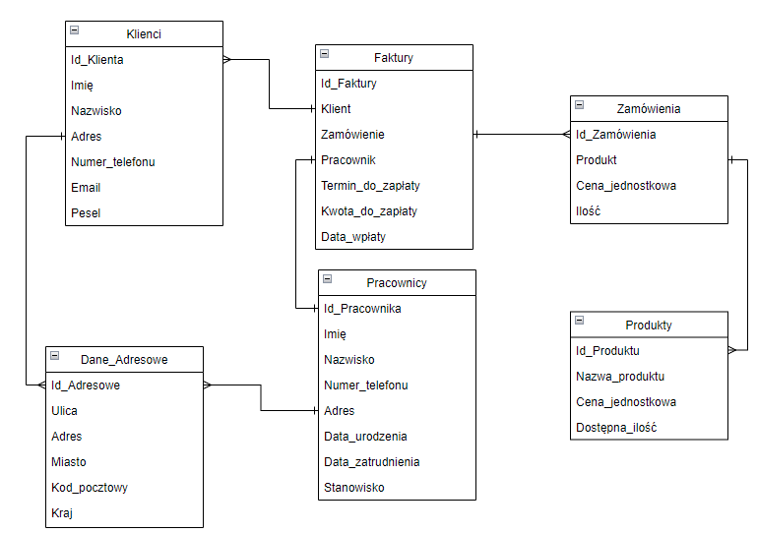

2.Aplikacja WFP

* Zawiera 5 stron, po których przemieszczanie obywa się za pomocą przycisków znajdujących się w stopce aplikacji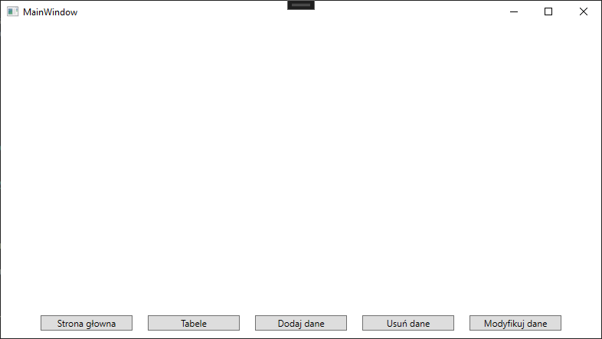
* Każda czynność (tj. wyświetlanie tabel, dodawanie danych) odbywa się na innej stronie
* Możliwy jest wybór na której tabeli odbywa się praca w combobox w prawym górnym rogu

